31.08.2019. UA1CEG/p в лесах- полях, поддерживаю «рандеву».
(Home made, 3 watts, Long Dipole, лето, +23 и частенько солнце)

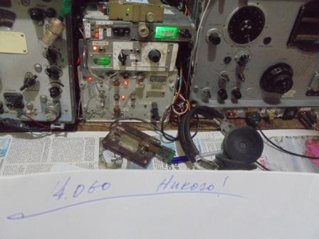
Погода прекрасная! Включил своё любимое радио, на 14060 народу немного- никого.

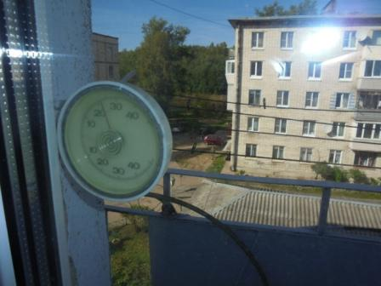
Отправляюсь в леса- поля, есть возможность поддержать «рандеву.» Погода изумительная!
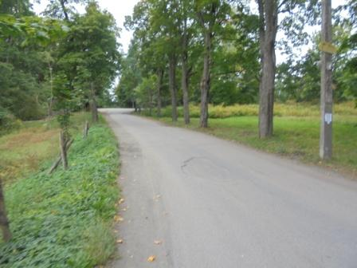

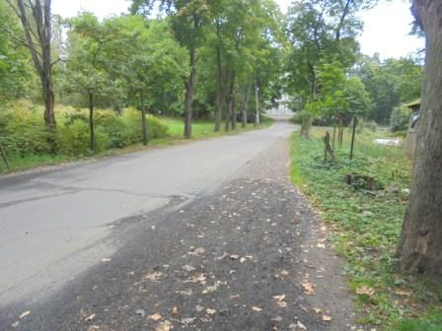

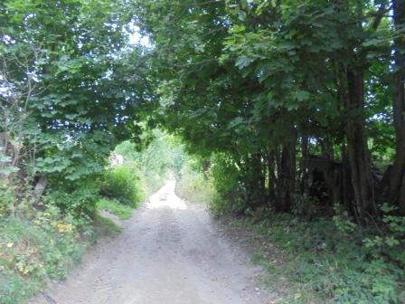

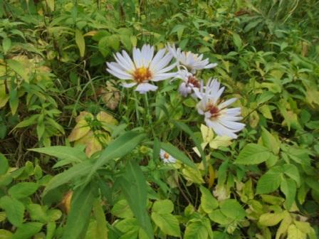

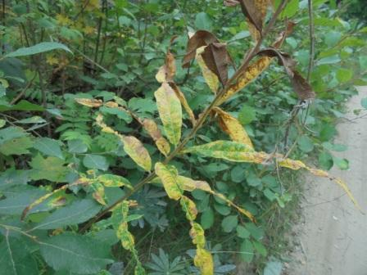

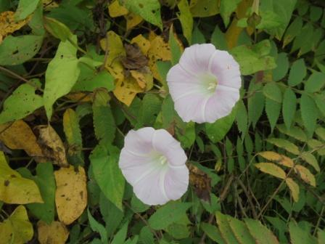

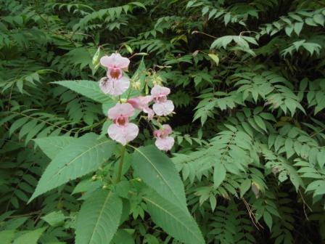

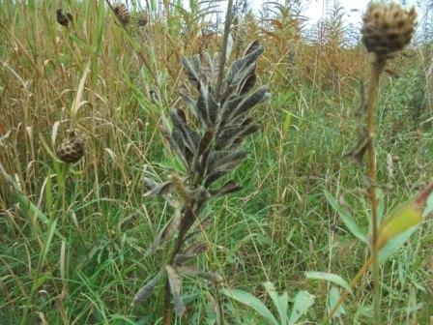

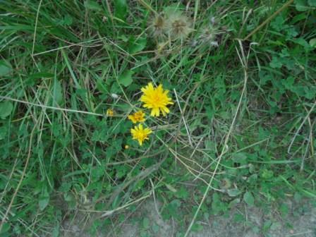

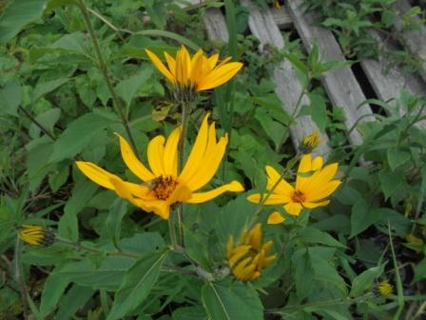

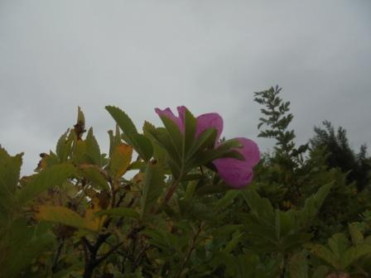

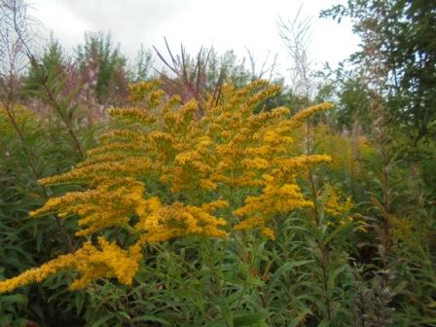

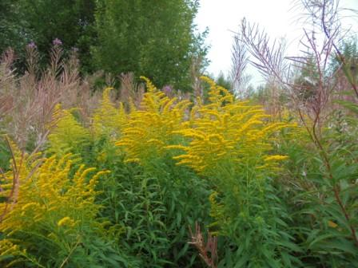

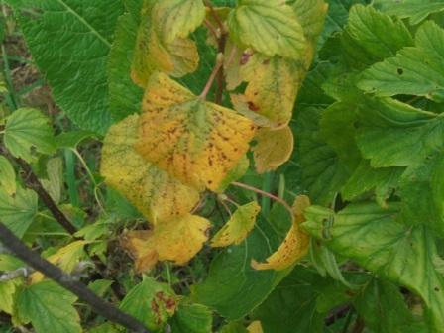

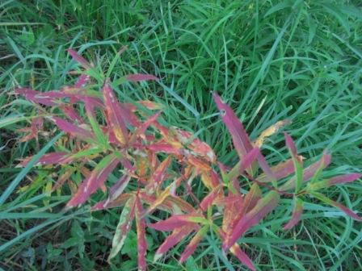

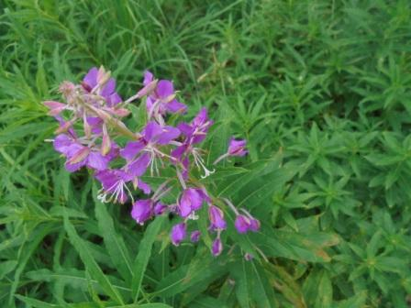

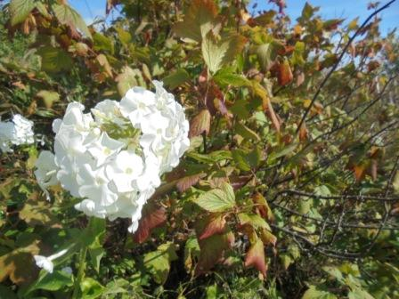

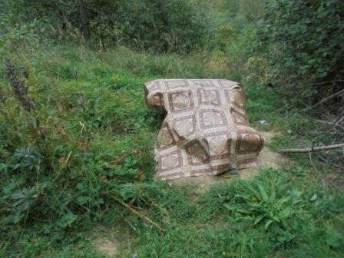
Прибыл.
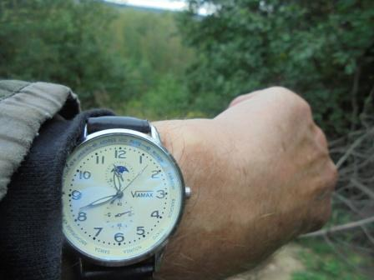

Развернуть Long Dipole времени более чем достаточно.
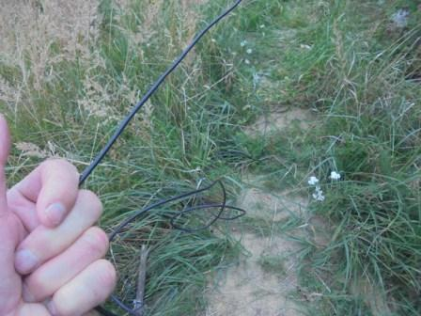

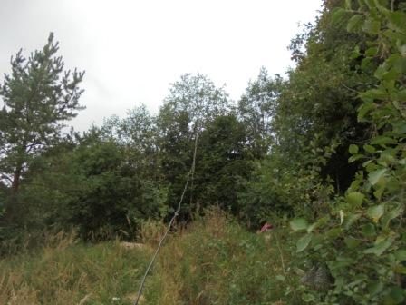

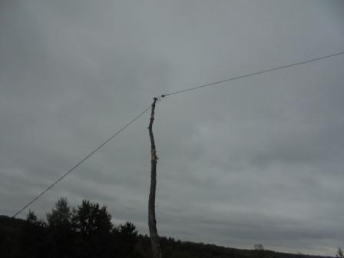

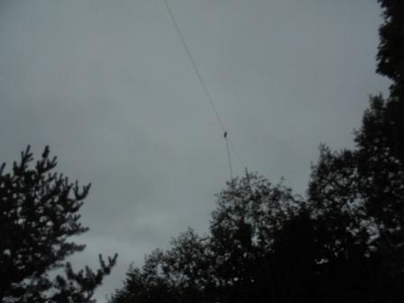

Погода пред- дождевая.
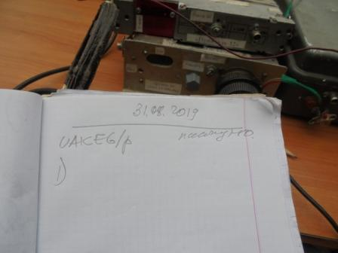

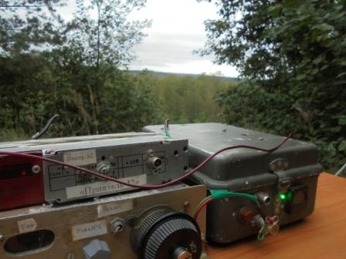

Горизонт на фоне Home made.
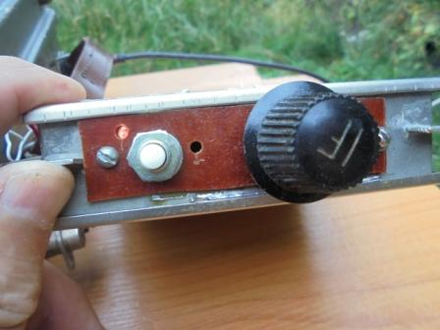

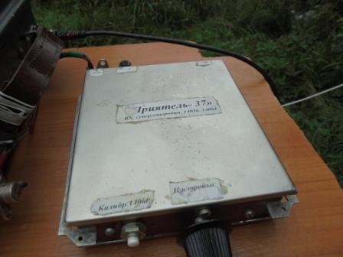

Калибратор встроен в вполне приличный приёмник- супергетеродин.

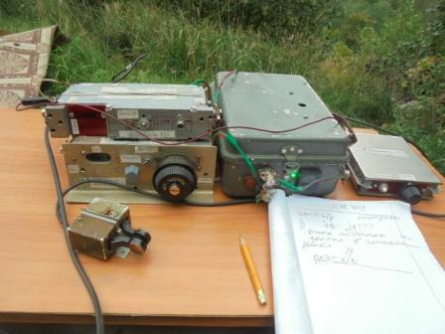

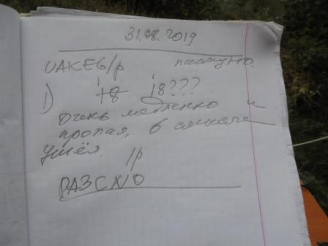
Никто не отвечает, словно передатчика у меня нет!
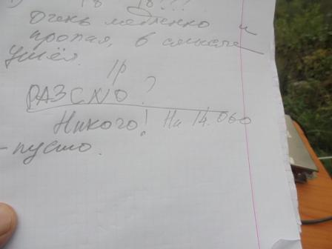

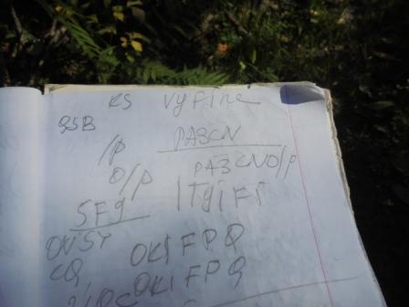

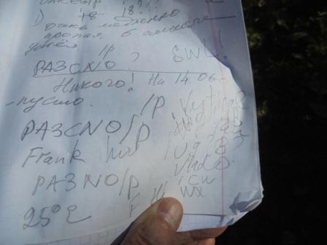

Вызывал более десятка станций- никакой реакции, словно у меня нет передатчика!
Наблюдал около 5 QSO проведённых Frank (ом) и вызывал его не менее 15 раз- бесполезно!
Чуть сместившись по частоте, передаю общий вызов, к моему удивлению меня вызывает Frank!

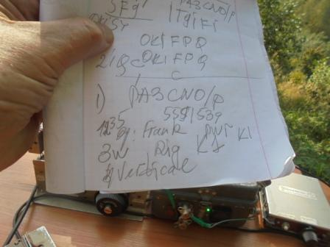

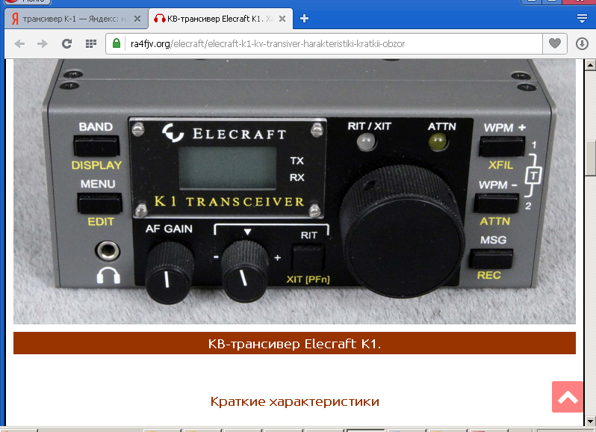
Технические характеристики трансивера "Элекрафт-К1"
- вид излучения = CW
- количество диапазонов = 2 или 4 в зависимости от выбранного диапазонного модуля
(диапазоны на выбор: 80, 40, 30, 20, 17 и 15 м)
- ширина диапазона частот = 150 кГц
- габариты = 56 х 132 х 142 мм (высота, ширина, глубина)
- напряжение питания = + 12 Вольт (мин. 9 В, макс. 15 В)
- потребляемый ток в режиме приема = 55 мА
- высокостабильный аналоговый ГПД (3 МГц) с низким уровнем шумов, настройка
осуществляется 10-оборотным переменным резистором
- антенный разъем BNC (стандарт для QRP/portable)
- 3-сегментный жидкокристаллический дисплей
- точность индикации частоты = 100 Гц
- независимые расстройки RIT и XIT для работы на разнесенных частотах
с двухцветной светодиодной индикацией (индикация может быть отключена при необходимости
снизить потребляемый ток)
- встроенный высокочувствительный динамик
- система меню для конфигурации и калибровок с энергонезависимой памятью
- кнопка "XIT" может перепрограммироваться для других часто используемых функций

Интересно, что аналоговый гетеродин позиционируется, как обладающий низким уровнем шумов!
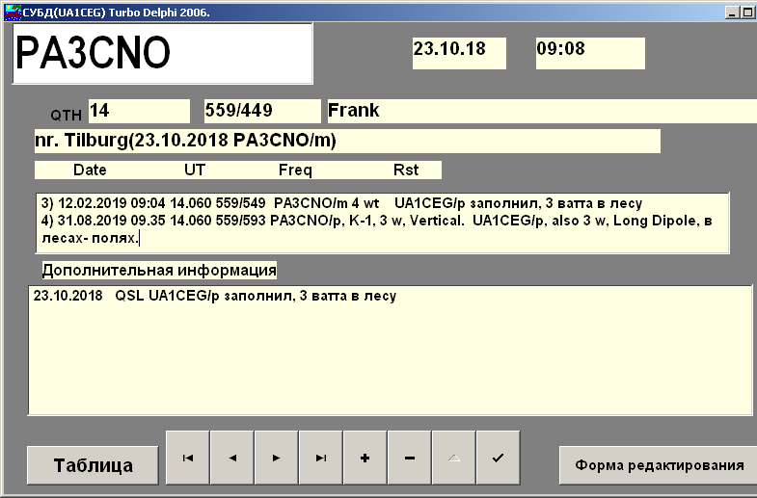

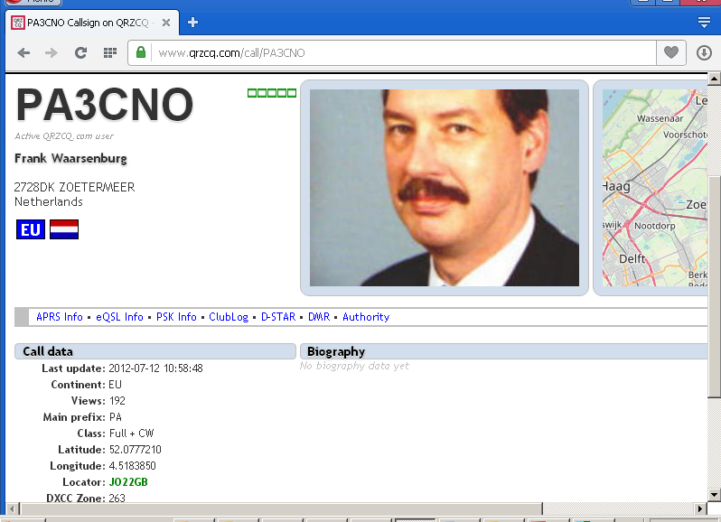

Встречались в эфире, неоднократно! Оператор классный!
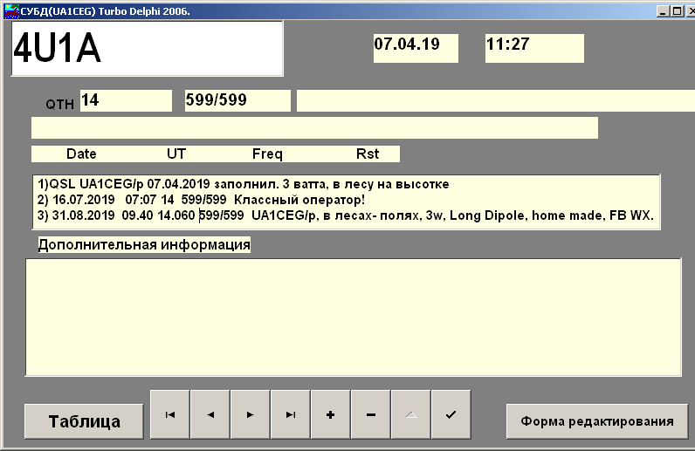

Ещё пару станций на 14060 вызывал- реакция традиционная для текущего дня- никакой!

Но, принцип «QRO нам поможет!» никто не отменял! Иду в QRO участок.

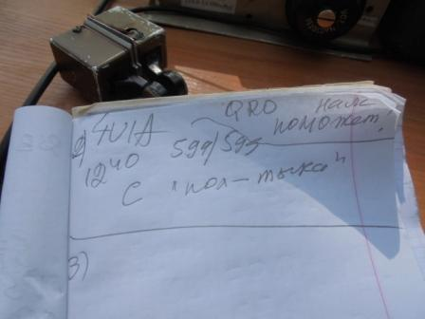

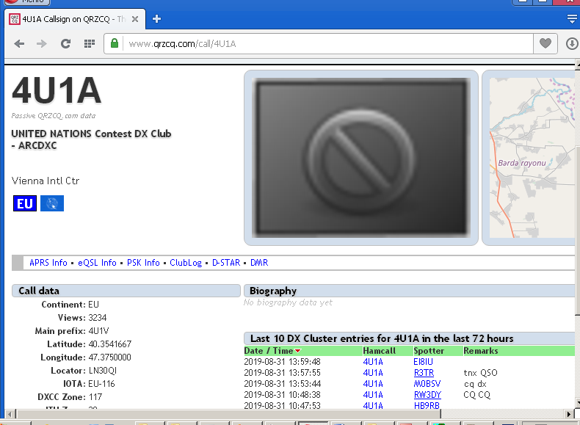

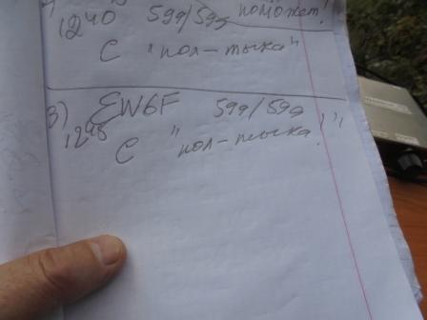

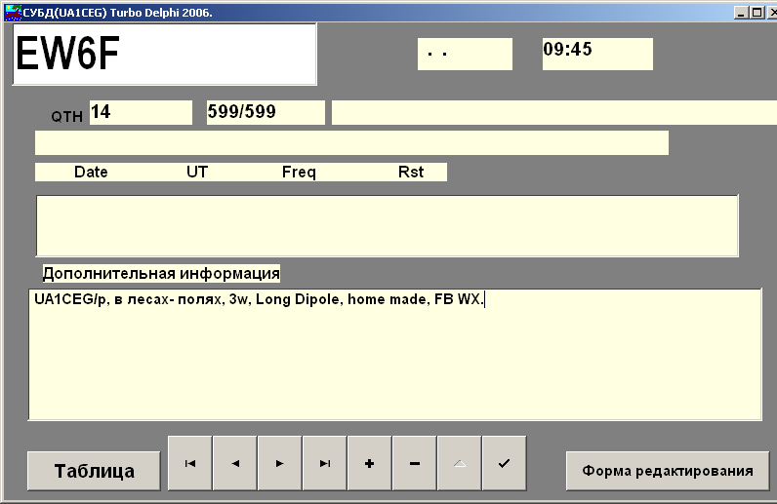

Я так понял, что человек разминается перед тестом. Оператор классный!

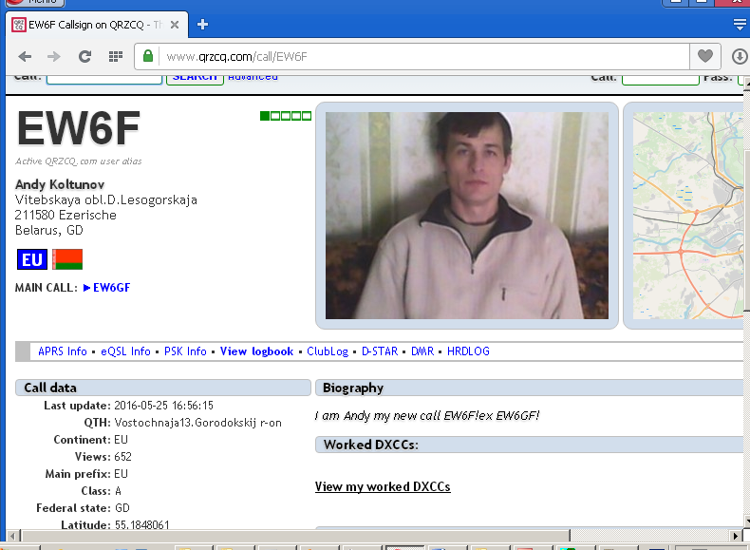

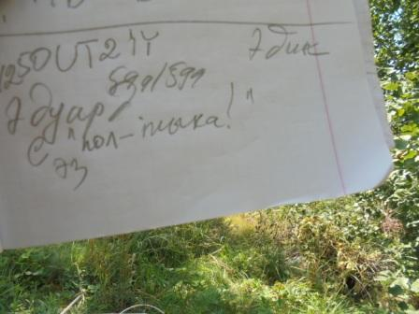

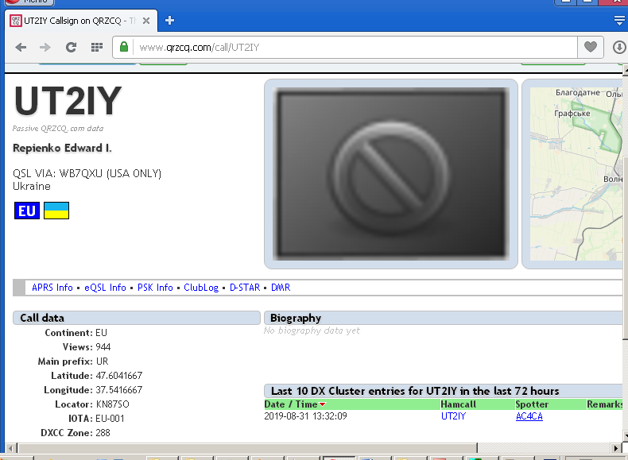

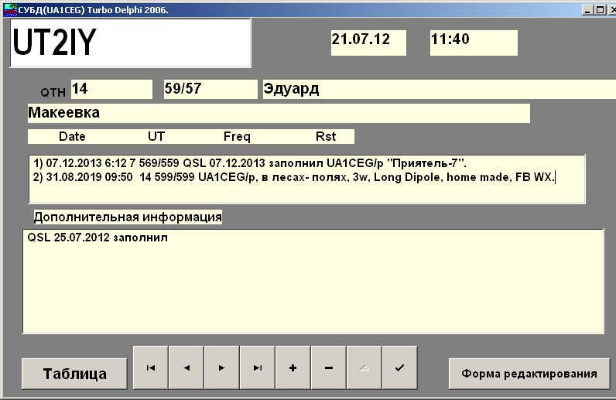

С Эдуардом поговорили, классный оператор!

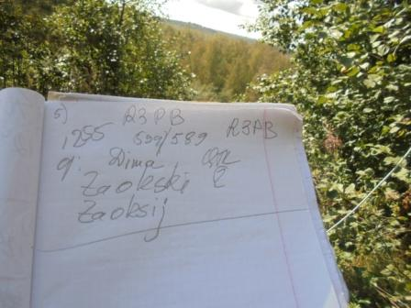

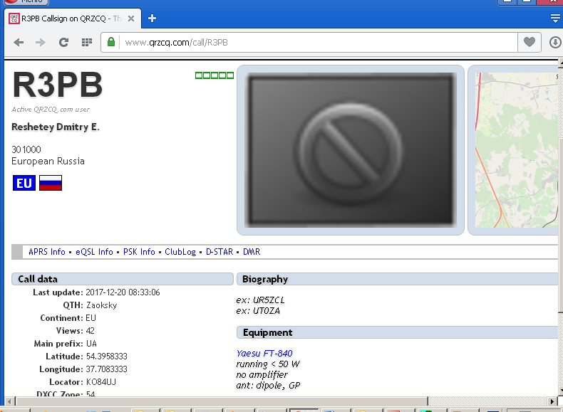

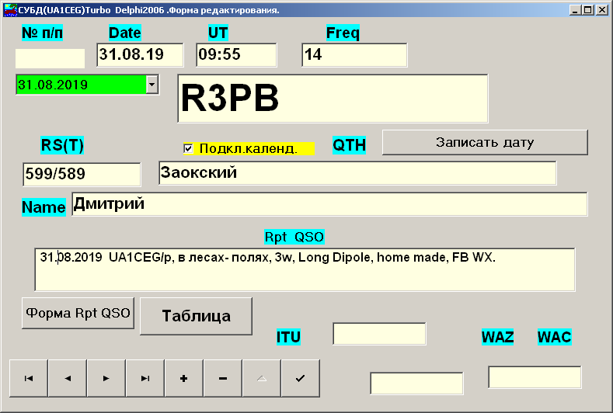

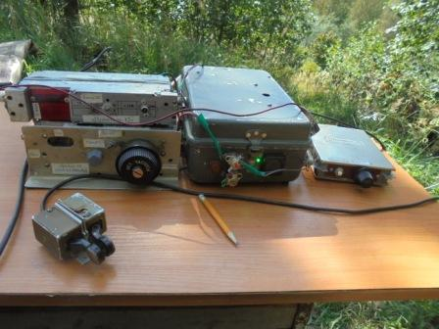
Тучи разошлись, дождя не было, солнце!

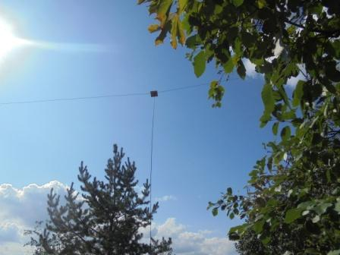

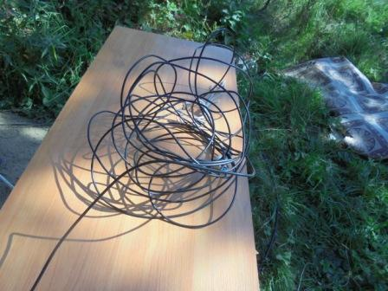

Сворачиваю диполь. Укладываю радио в сумку и отправляюсь домой, удлинив маршрут, чтобы прогуляться.

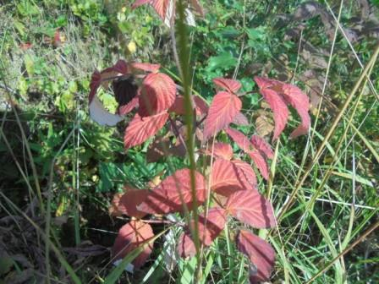

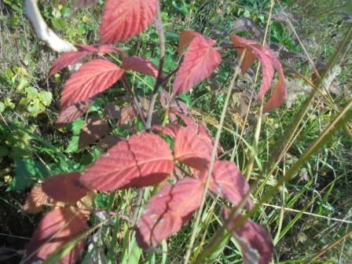

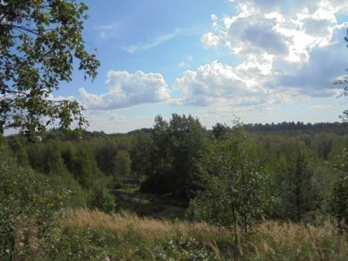

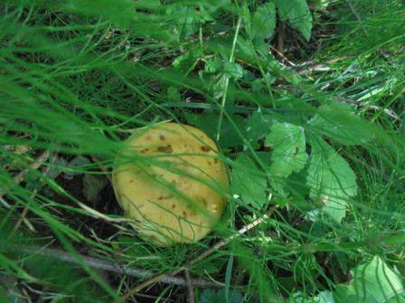

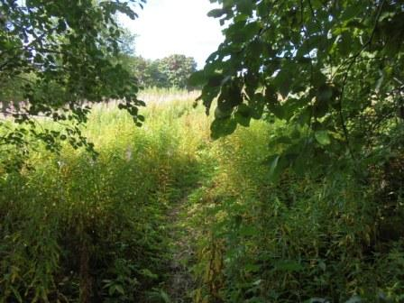

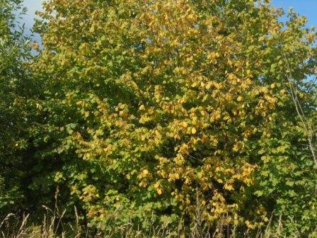

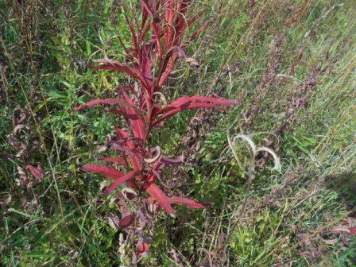

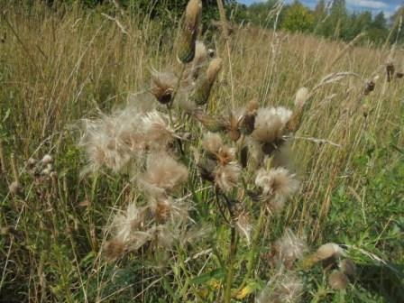

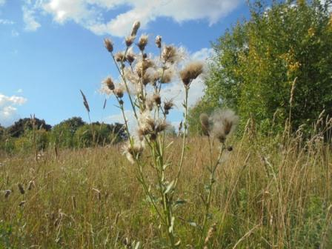

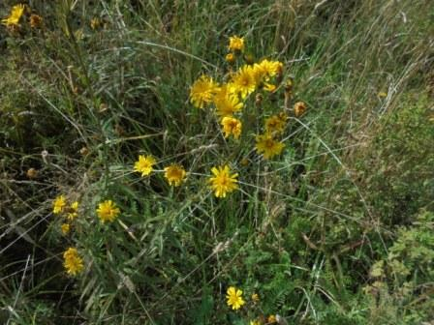

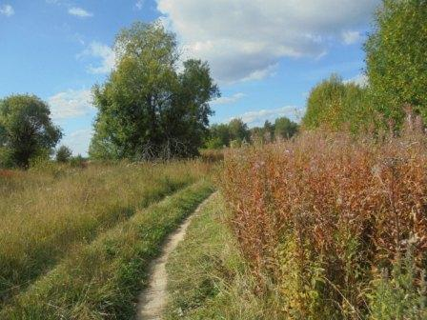

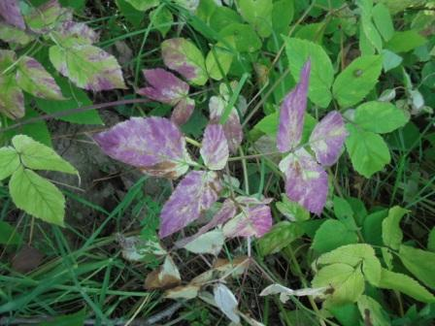

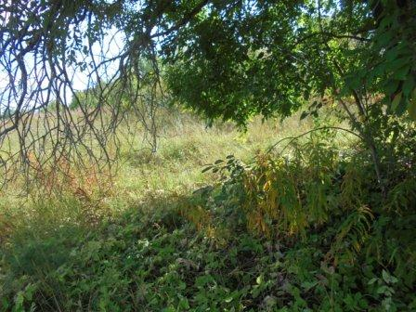

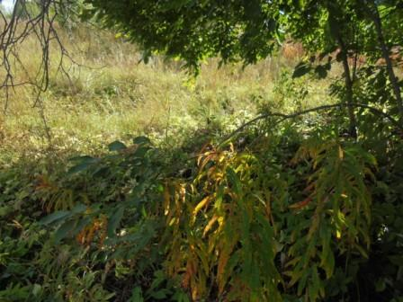

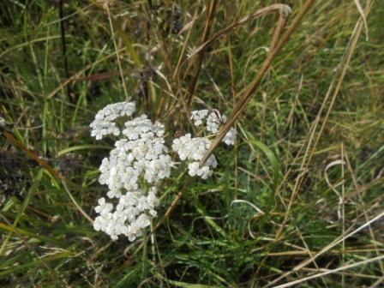

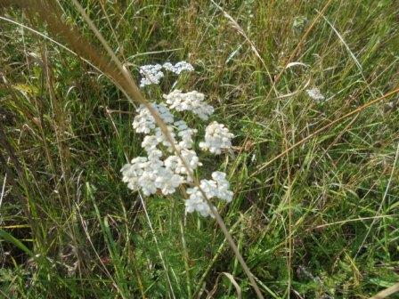

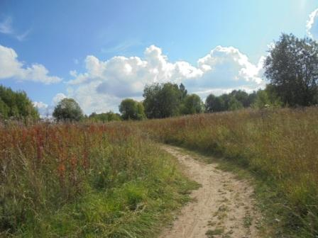

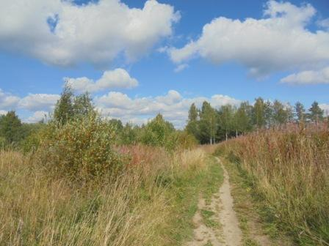

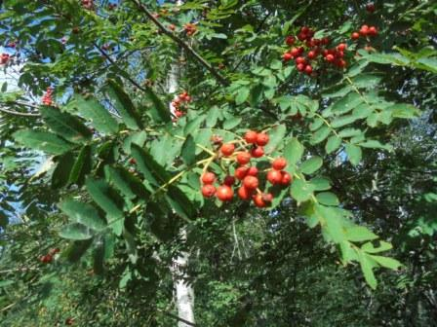

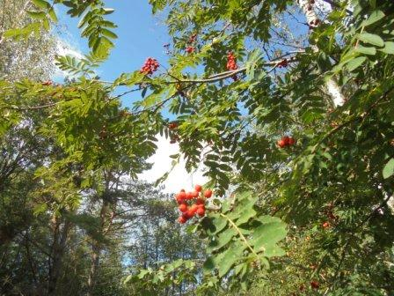

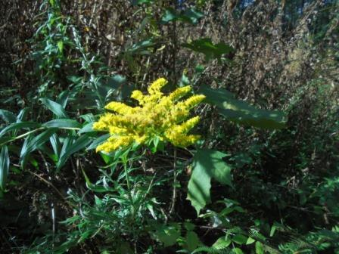

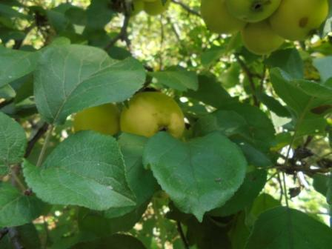

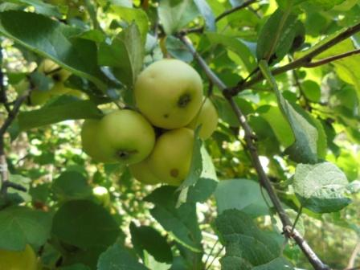

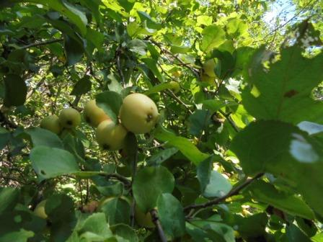
Красота! Яблоки, правда, жутко кислые, но какая красота!

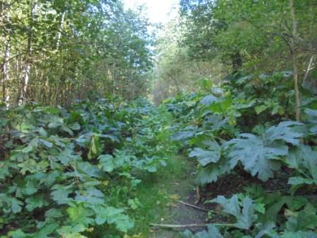

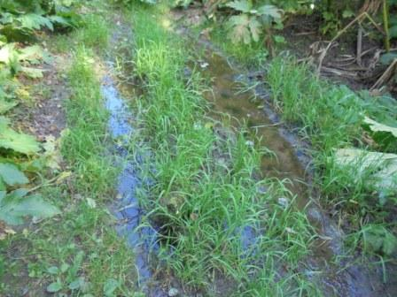

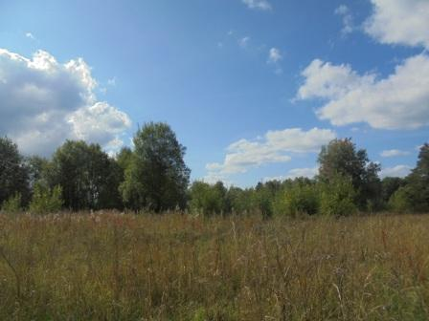

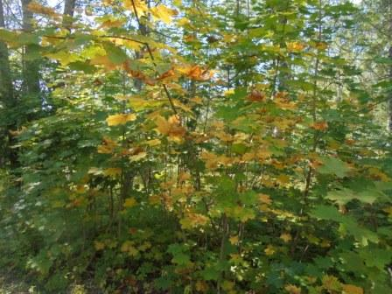

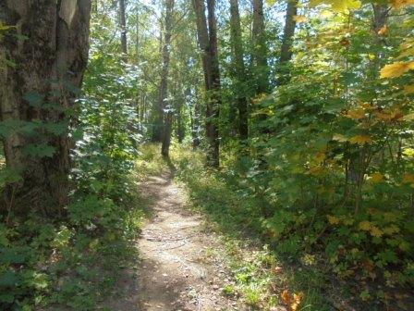

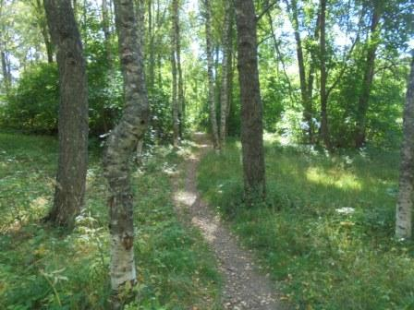

Радио- прогулка прошла великолепно!

Великолепные операторы приняли слабый 3- ваттный сигнал моего home made TRX и провели QSO:

- PA3CNO/p (QRP, 3 watts, K-1, ant Vertical);
- 4U1A;
- EW6F;
- UT2IY;
- R3PB.
FB OPERATOR!

Коллеги, честь вам и хвала!

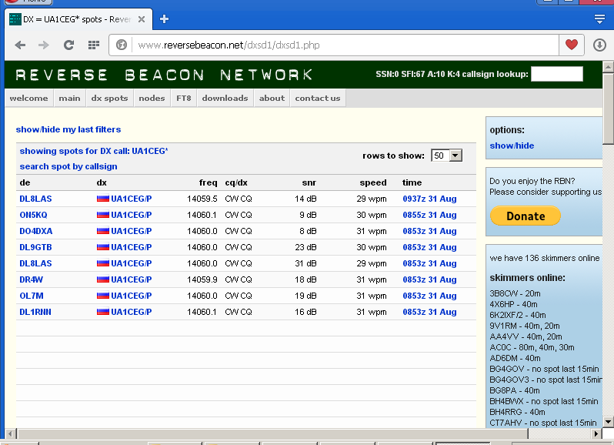

До встречи в эфире!

73! UA1CEG.

